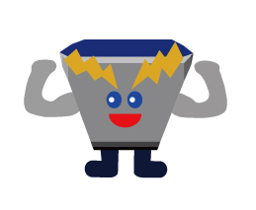
【別紙 ガイドライン】
基本ポーズ

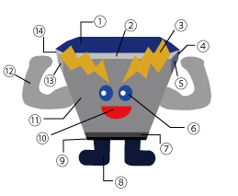
サイズ・カラー目安
① C100%+M97% +Y25%
② C29% +M22% +Y21%
③ C17% +M38% +Y90%
④ C76% +M71% +Y68% +K34%
⑤ C69% +M61% +Y38% +K9%
⑥ C92% +M76%
⑦ C76% +M71% +Y68% +K34%
⑧ C100%+M100%+Y62% +K43%
⑨ C93% +M88% +Y89% +K90%
⑩ M97% +Y97%
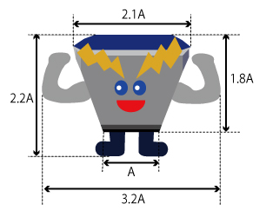
⑪ C54% +M45% +Y42%
⑫ C45% +M36% +Y34%
⑬ C42% +M34% +Y31%
⑭ C31% +M24% +Y23%

著作権の表示

キャラクターを使用する場合は必ず許諾番号「©2013 神奈川県 ダムエレキくん#●●●」と表記します。できるだけキャラクターに近い場所に表示してください。

禁止事項

キャラクターの個性、イメージの統一を図るために以下のような例を禁止します。
（１）縦・横の比率を大きく変えるなど変形すること。
（２）指定と大きく異なる色を使用すること。
（３）部分的に切り取って使用すること。

